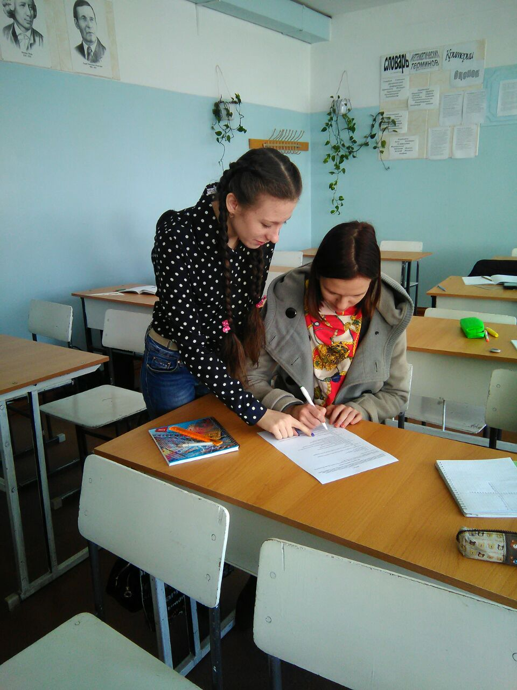

***Гражданин, обратившийся в дежурную часть, предупреждается об ответственности***

***по ст. 306 УК РФ***

***за заведомо ложный донос***

Максимальный срок, в течение которого может длиться проверка по Вашему заявлению – 10 дней. В течении этого времени полиция проверяет факты изложенные Вами. После этого должно быть принято одно из трех предусмотренных законом решений:

А - о возбуждении уголовного дела (если Вы заявили об уголовном преступлении, за Ваше дело, в зависимости от степени тяжести, возьмется следователь или дознаватель).

Б - об отказе в возбуждении уголовного дела.

В - о передачи его в другие органы (по подследственности или территориальности). Например, в прокуратуру, если преступление носит особо тяжкий характер и попадает под юрисдикцию прокуратуры.

* **Главное – не паникуйте. К сожалению, от этого никто не застрахован.**
* **Сразу звоните на 02 и постарайтесь честно выяснить у своего (ей) сына (дочери) о происшествии. Чем быстрее Вы сообщите о правонарушении, тем больше шансов задержать злоумышленника.**
* **Идите в ближайший отдел полиции. Отдел работает круглосуточно. Напишите заявление и подробное объяснение о происшедшем.**
* **Сотрудник дежурной части обязан принять у Вас заявление и, при необходимости помочь в его написании (образец, как правило, находится на стенде, рядом с дежурной частью).**

**Ваше заявление дежурный зарегистрирует**

**(присвоит ему уникальный номер). После чего**

**он обязан выдать Вам талон уведомление**

* **– свидетельство Вашего обращения за помощью. Если этого не произошло, не стесняйтесь требовать. Корешок от этого талона остается в дежурной части и на нем Вы должны расписаться.**

[](http://ovd-ivie.by/?cat=17)

**Телефон доверия УВД по Приморскому краю**

**8 (4232) 40-10-00**

**Телефон доверия**

**Дальнегорского городского округа 3-28-74.**

**г. Дальнегорск, 2015г.**

***Краевое государственное автономное***

***профессиональное образовательное учреждение «Дальнегорский индустриально-технологический колледж»***

***ЧТО ДЕЛАТЬ!***

***Памятка для родителей студентов,***

***которые стали жертвой проявления жестокости!***

[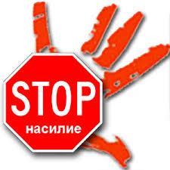](http://www.google.ru/url?sa=i&rct=j&q=&esrc=s&source=images&cd=&cad=rja&uact=8&ved=0CAcQjRw&url=http://materinstvo.ru/art/6362&ei=2zg4Vbb7GureywOtsIDYDw&bvm=bv.91427555,d.bGQ&psig=AFQjCNGbZmK96GK8rGAZFnzp-bhiDqWrIw&ust=1429833822687314)

***Тел .8 (42373) 3-27-05***

***Сайт учреждения:http://itk-dg.ru***